.

**TAVUK**  
Pazara gidelim,   
Bir tavuk alalım,   
Pazara gidip,   
Bir tavuk alıp ne yapalım?   
Gıt gıdak diyelim.   
Happur huppur,   
Happur, huppur yiyelim

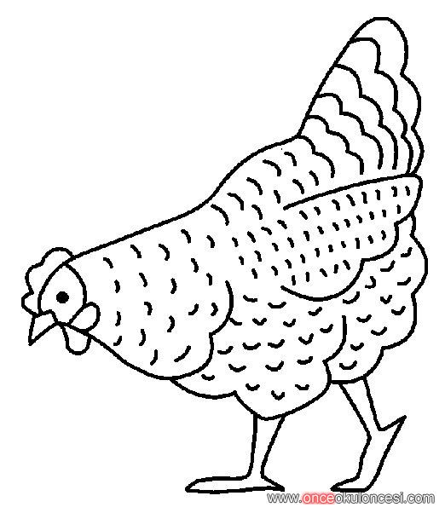

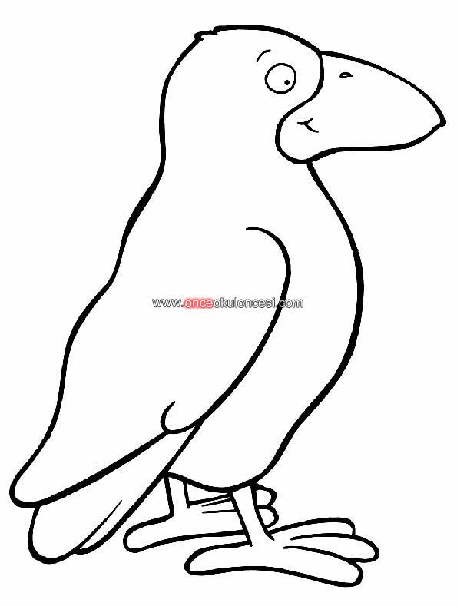

**OYUN**  
Oooo.....   
İğne battı,  
Canımı yaktı,   
Tombul kuş arabaya koş.   
Arabanın tekeri,   
İstanbul'’un şekeri.   
Hop hop altın top,   
Bundan başka oyun yok. 